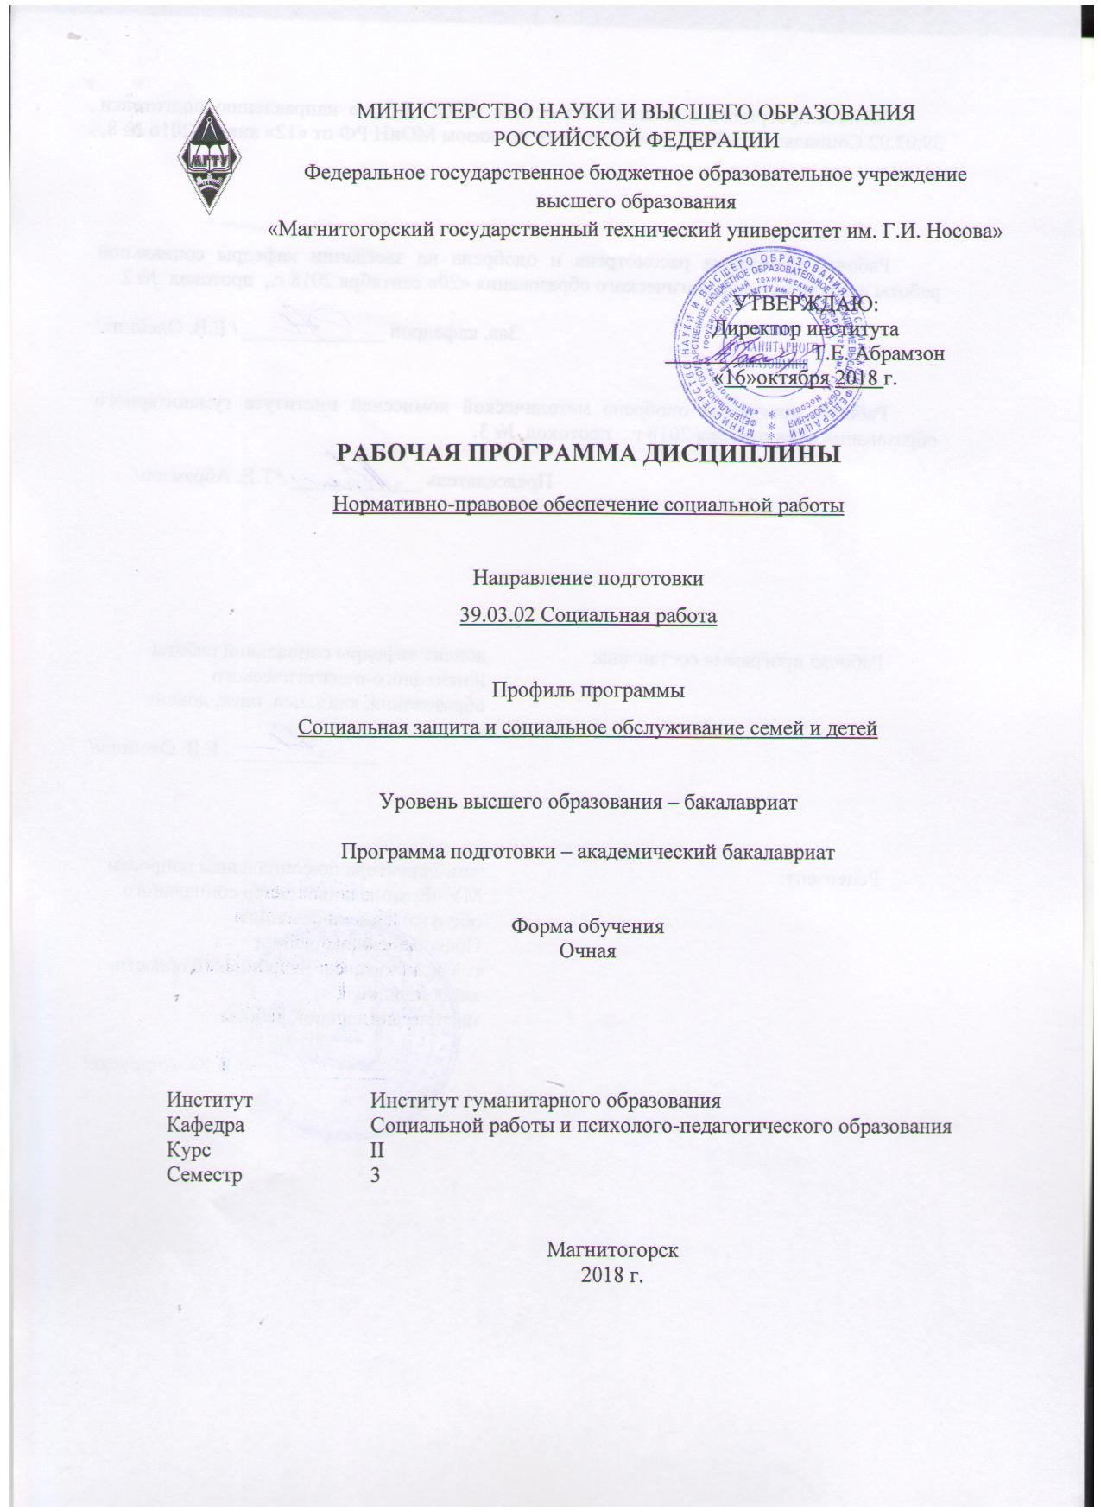
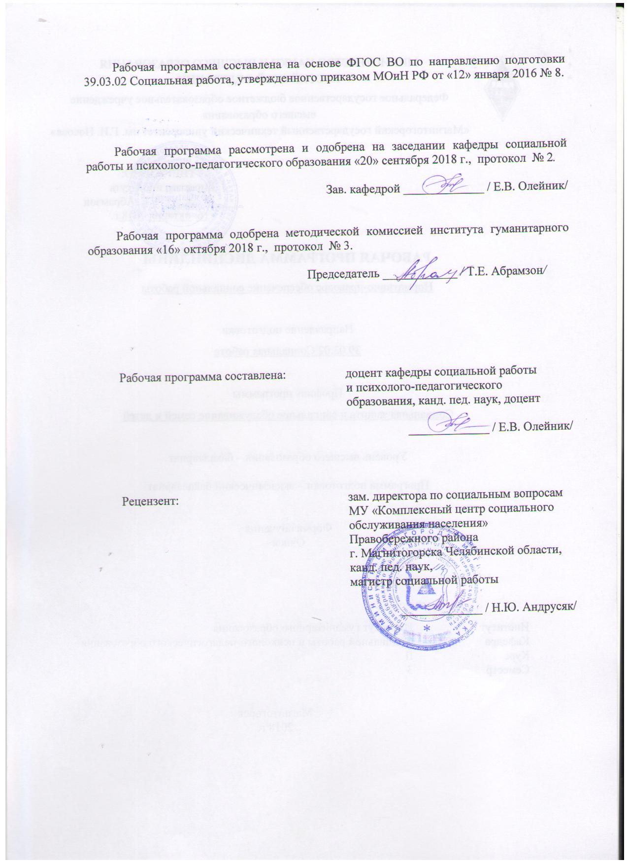
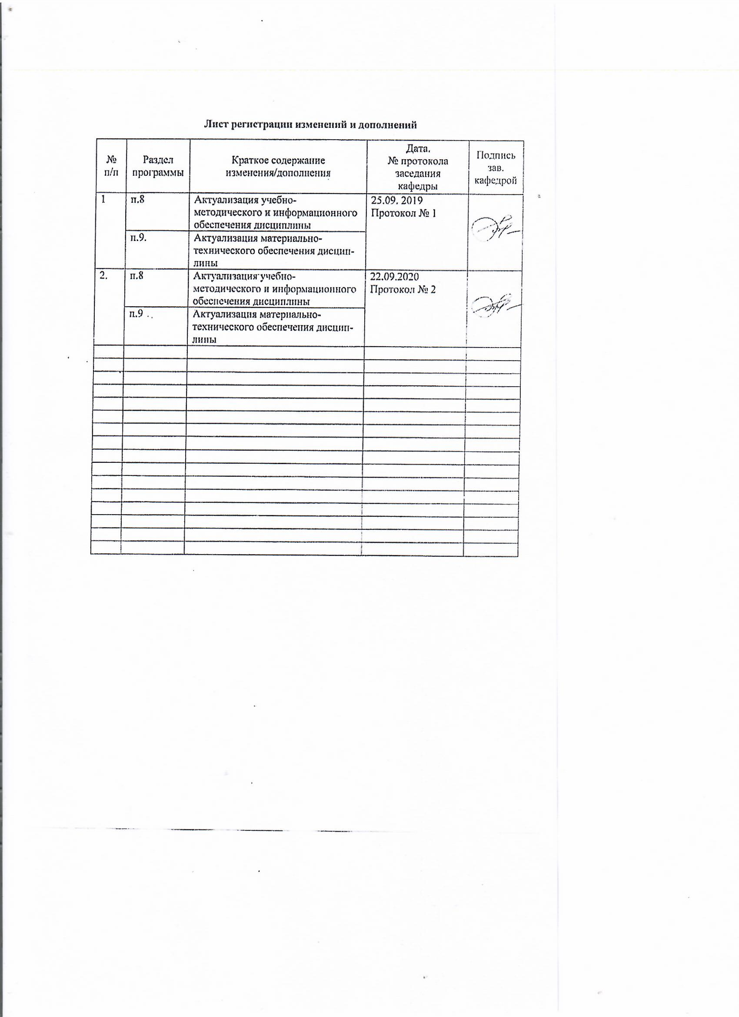

1 Цели освоения дисциплины
Целями освоения дисциплины «Нормативно-правовое обеспечение социальной работы» являются:
– сформировать целостную систему знаний в области нормативно-правового обеспечения социальной работы, их особенностях использования в социальной защите населения;
– научить студентов применять в практической деятельности нормативные акты, регулируются отношения, являющиеся предметом социальной работы;
– привить навыки применения нормативно-правовых актов в решении практических задач в социальной сфере.

2 Место дисциплины в структуре образовательной программы подготовки магистра
Дисциплина «Нормативно-правовое обеспечение социальной работы» входит в базовую часть блока 1 образовательной программы по направлению подготовки 39.03.02 Социальная работа.
Для изучения дисциплины необходимы знания (умения, владения), сформированные в результате изучения дисциплин «Введение в профессию», «Основы социального государства», «Теория социальной работы».
Знания (умения, навыки), полученные при изучении данной дисциплины будут необходимы при решении профессиональных задач, в том числе в ходе производственной практики студентов, а также полезны при изучении дисциплин «Технология социальной работы», «Социальное сопровождение семьи», «Опыт организационно-административной работы в учреждениях социальной помощи семье и детям».

3 Компетенции обучающегося, формируемые в результате освоения
дисциплины и планируемые результаты обучения
В результате освоения дисциплины «Нормативно-правовое обеспечение социальной работы» обучающийся должен обладать следующими компетенциями:

Структурный  элемент  компетенции | Планируемые результаты обучения
ОК-4 – способностью использовать основы правовых знаний в различных сферах жизнедеятельности
Знать | - права и свободы человека, закрепленные в международно-правовых актах;  - основные определения «права человека», «гражданство», «ратификация»;  - понятие и виды прав человека;  - источники международно-правового регулирования;  - международные нормы о правах человека;  - роль конституции в обеспечении прав человека;  - правосудие как способ обеспечения прав и свобод человека.
Уметь | - находить и применять международные документы, обеспечивающие права и свободы человека, в решении конкретной задачи;  - определять виды нарушенных прав человека;  - использовать конституцию РФ для защиты прав клиента.
Владеть | - навыками поиска международных правовых документов;  - способами защиты прав и свобод человека в РФ.
ПК-5 – способностью к использованию законодательных и других нормативных правовых актов федерального и регионального уровней для предоставления социальных услуг, социального обеспечения, мер социальной помощи и к правовому регулированию социальной защиты граждан
Знать | - законодательные и другие нормативные правовые акты федерального и регионального уровней для предоставления социальных услуг, социального обеспечения, мер социальной помощи;  - минимальные социальные гарантии федерального уровня;  - субъекты социальной политики РФ;  - понятия «социальная политика», «государственная социальная политика».
Уметь | - использовать законодательные и другие нормативные правовые акты федерального и регионального уровней для предоставления социальных услуг, социального обеспечения, мер социальной помощи;  - определять статус нормативно-правовых документов;  - находить и применять нормативно-правовые документы федерального, регионального и муниципального уровней, для решения поставленной задачи.
Владеть | - навыками использования законодательных и других нормативных правовых актов федерального и регионального уровней для предоставления социальных услуг, социального обеспечения, мер социальной помощи и правового регулирования социальной защиты граждан;  - методами поиска нормативно-правовых документов всех уровней;  - способами применения федеральных и региональных законов.

4 Структура и содержание дисциплины (модуля)
Общая трудоемкость дисциплины составляет 6 зачетных единиц 216 акад. часов, в том числе:
– контактная работа – 131 акад. час:
– аудиторная – 126 акад. часов;
– внеаудиторная – 5 акад. часов;
– самостоятельная работа – 49,3 акад. часов;
– подготовка к экзамену – 35,7 акад. часа.

Раздел/ тема  дисциплины | Семестр | Аудиторная  контактная работа  (в акад. часах) |  |  | Самостоятельная работа (в акад. часах) | Вид самостоятельной  работы | Форма текущего контроля успеваемости и  промежуточной аттестации | Код и структурный  элемент  компетенции
Раздел/ тема  дисциплины | Семестр | лекции | лаборат.  занятия | практич. занятия
1. Общие вопросы правового обеспечения социальной работы | 3
1.1. Основные положения международных правовых актов о правах и свободах человека | 3 | 4 | - | 6 | 4 | Подготовка к практическому занятию  Работа с электронными библиотеками | Практические занятия  Устный опрос | ОК-4-зув  ПК-5-зув
1.2. Конституционные гарантии прав человека в РФ. | 3 | 4 | - | 6 | 4 | Подготовка к практическому занятию  Поиск дополнительной информации по теме | Практические занятия  Устный опрос | ОК-4-зув  ПК-5-зув
1.3. Правовые основы социальной политики в России. | 3 | 6 | - | 6 | 4 | Поиск дополнительной информации по теме (работа со словарями) | Практические занятия  Устный опрос | ПК-5-зув
1.4. Формы правовой защиты социально-экономических прав граждан | 3 | 4 | - | 6 | 4 | Подготовка к практическому занятию  Самостоятельное изучение учебной и научной литературы | Практические занятия  Устный опрос | ПК-5-зув
Итого по разделу | 3 | 18 | - | 24 | 16 |  | Практические занятия  Устный опрос
2. Правовое обеспечение отдельных направлений социальной работы | 3
2.1. Социальные гарантии в сфере трудовых правоотношений. Социальное партнерство. | 3 | 4 | - | 6 | 3,7 | Подготовка к практическому занятию  Подготовка доклада | Практические занятия  Устный опрос  Самоотчеты | ОК-4-зув  ПК-5-зув
2.2. Социальные гарантии в пенсионном обеспечении и социальной поддержке граждан. | 3 | 4 | - | 6 | 4 | Подготовка к практическому занятию  Поиск дополнительной информации по теме | Практические занятия  Устный опрос  Самоотчеты | ОК-4-зув  ПК-5-зув
2.3. Правовые основы социального обслуживания инвалидов и престарелых граждан. | 3 | 8 | - | 8 | 6 | Подготовка к практическому занятию  Сравнение документов | Практические занятия  Устный опрос  Самоотчеты | ОК-4-зув  ПК-5-зув
2.4. Правовые аспекты социальной работы с детьми, оставшимися без попечения родителей. | 3 | 4 | - | 8 | 6 | Подготовка к практическому занятию  Работа с правовыми Интернет порталами | Практические занятия  Устный опрос  Самоотчеты | ОК-4-зув  ПК-5-зув
2.5. Правовое обеспечение социальной работы с семьей. | 3 | 6 | - | 6 | 6 | Подготовка к практическому занятию  Работа с правовыми Интернет порталами | Практические занятия  Устный опрос  Самоотчеты | ОК-4-зув  ПК-5-зув
2.6. Правовое обеспечение социальной работы с инвалидами и семьями, имеющими ребенка-инвалида. | 3 | 6 | - | 8 | 4 | Подготовка к практическому занятию  Работа с правовыми Интернет порталами | Практические занятия  Устный опрос  Самоотчеты | ОК-4-зув  ПК-5-зув
2.7. Правовые основы социальной профилактики безнадзорности правонарушений несовершеннолетних. | 3 | 4 | - | 6 | 4 | Подготовка к практическому занятию  Работа с правовыми Интернет порталами | Практические занятия  Устный опрос  Самоотчеты | ОК-4-зув  ПК-5-зув
Итого по разделу | 3 | 36 | - | 48 | 33,7 |  | Практические занятия  Устный опрос  Самоотчеты
Итого за семестр | 3 | 54 | - | 48 | 49,7 |  | Промежуточная аттестация (экзамен)
Итого по дисциплине | 3 | 54 | - | 72 | 49,7

5 Образовательные и информационные технологии

1. Традиционные образовательные технологии ориентируются на организацию образовательного процесса, предполагающую прямую трансляцию знаний от преподавателя к студенту (преимущественно на основе объяснительно-иллюстративных методов обучения). Учебная деятельность студента носит в таких условиях, как правило, репродуктивный характер.
Формы учебных занятий с использованием традиционных технологий:
Информационная лекция – последовательное изложение материала в дисциплинарной логике, осуществляемое преимущественно вербальными средствами (монолог преподавателя).
Семинар – беседа преподавателя и студентов, обсуждение заранее подготовленных сообщений по каждому вопросу плана занятия с единым для всех перечнем рекомендуемой обязательной и дополнительной литературы.
Практическое занятие, посвященное освоению конкретных умений и навыков по предложенному алгоритму.
Лабораторная работа – организация учебной работы с реальными материальными и информационными объектами, экспериментальная работа с аналоговыми моделями реальных объектов.
2. Технологии проблемного обучения – организация образовательного процесса, которая предполагает постановку проблемных вопросов, создание учебных проблемных ситуаций для стимулирования активной познавательной деятельности студентов.
Формы учебных занятий с использованием технологий проблемного обучения:
Проблемная лекция – изложение материала, предполагающее постановку проблемных и дискуссионных вопросов, освещение различных научных подходов, авторские комментарии, связанные с различными моделями интерпретации изучаемого материала.
Лекция «вдвоем» (бинарная лекция) – изложение материала в форме диалогического общения двух преподавателей (например, реконструкция диалога представителей различных научных школ, «ученого» и «практика» и т.п.).
Практическое занятие в форме практикума – организация учебной работы, направленная на решение комплексной учебно-познавательной задачи, требующей от студента применения как научно-теоретических знаний, так и практических навыков.
Практическое занятие на основе кейс-метода – обучение в контексте моделируемой ситуации, воспроизводящей реальные условия научной, производственной, общественной деятельности. Обучающиеся должны проанализировать ситуацию, разобраться в сути проблем, предложить возможные решения и выбрать лучшее из них. Кейсы базируются на реальном фактическом материале или же приближены к реальной ситуации.
3. Игровые технологии – организация образовательного процесса, основанная на реконструкции моделей поведения в рамках предложенных сценарных условий.
Формы учебных занятий с использованием игровых технологий:
Учебная игра – форма воссоздания предметного и социального содержания будущей профессиональной деятельности специалиста, моделирования таких систем отношений, которые характерны для этой деятельности как целого.
Деловая игра – моделирование различных ситуаций, связанных с выработкой и принятием совместных решений, обсуждением вопросов в режиме «мозгового штурма», реконструкцией функционального взаимодействия в коллективе и т.п.
Ролевая игра – имитация или реконструкция моделей ролевого поведения в предложенных сценарных условиях.
4. Технологии проектного обучения – организация образовательного процесса в соответствии с алгоритмом поэтапного решения проблемной задачи или выполнения учебного задания. Проект предполагает совместную учебно-познавательную деятельность группы студентов, направленную на выработку концепции, установление целей и задач, формулировку ожидаемых результатов, определение принципов и методик решения поставленных задач, планирование хода работы, поиск доступных и оптимальных ресурсов, поэтапную реализацию плана работы, презентацию результатов работы, их осмысление и рефлксию.
Основные типы проектов:
Исследовательский проект – структура приближена к формату научного исследования (доказательство актуальности темы, определение научной проблемы, предмета и объекта исследования, целей и задач, методов, источников, выдвижение гипотезы, обобщение результатов, выводы, обозначение новых проблем).
Творческий проект, как правило, не имеет детально проработанной структуры; учебно-познавательная деятельность студентов осуществляется в рамках рамочного задания, подчиняясь логике и интересам участников проекта, жанру конечного результата (газета, фильм, праздник, издание, экскурсия и т.п.).
Информационный проект – учебно-познавательная деятельность с ярко выраженной эвристической направленностью (поиск, отбор и систематизация информации о каком-то объекте, ознакомление участников проекта с этой информацией, ее анализ и обобщение для презентации более широкой аудитории).
5. Интерактивные технологии – организация образовательного процесса, которая предполагает активное и нелинейное взаимодействие всех участников, достижение на этой основе личностно значимого для них образовательного результата. Наряду со специализированными технологиями такого рода принцип интерактивности прослеживается в большинстве современных образовательных технологий. Интерактивность подразумевает субъект-субъектные отношения в ходе образовательного процесса и, как следствие, формирование саморазвивающейся информационно-ресурсной среды.
Формы учебных занятий с использованием специализированных интерактивных технологий:
Лекция «обратной связи» – лекция–провокация (изложение материала с заранее запланированными ошибками), лекция-беседа, лекция-дискуссия, лекция-прессконференция.
Семинар-дискуссия – коллективное обсуждение какого-либо спорного вопроса, проблемы, выявление мнений в группе (межгрупповой диалог, дискуссия как спор-диалог).
6. Информационно-коммуникационные образовательные технологии – организация образовательного процесса, основанная на применении специализированных программных сред и технических средств работы с информацией.
Формы учебных занятий с использованием информационно-коммуникационных технологий:
Лекция-визуализация – изложение содержания сопровождается презентацией (демонстрацией учебных материалов, представленных в различных знаковых системах, в т.ч. иллюстративных, графических, аудио- и видеоматериалов).
Практическое занятие в форме презентации – представление результатов проектной или исследовательской деятельности с использованием специализированных программных сред.

6 Учебно-методическое обеспечение самостоятельной работы обучающихся

Тема 1 «Основные положения международных правовых актов о правах и свободах человека»
Цель изучения: узнать перечень и содержание международных документов, гарантирующих реализацию прав и свобод человека.
Изучив данную тему студент должен:
- знать:
- понятие и виды прав человека;
- источники международно-правового регулирования;
- всеобщую декларацию прав человека;
- понятия «имплементация», «ратификация», «права человека».
- уметь:
- находить и применять международные документы, обеспечивающие права и свободы человека, в решении конкретной задачи;
- определять виды нарушенных прав человека;
- обладать:
- знаниями в области международных правовых документов;
- методами и приемами поиска международных правовых документов.
Особое внимание обратить на:
- международные документы о социальных правах и свободах человека и гражданина;
- международное сотрудничество в области прав человека;
- международные органы, занимающиеся правами человека;
- международно-правовой механизм защиты прав человека;
- международно-правовая защита детей;
- международная защита прав женщин;
- международно-правовое регулирование статуса беженцев и вопросы оказания гуманитарной помощи;
- роль консульских представительств в защите прав граждан своей страны за рубежом.
Для самоконтроля по теме необходимо ответить на следующие вопросы:
– какие основные права и свободы человека закреплены в международно-правовых актах?
- какова роль ООН в обеспечении прав человека?
Вопросы для практического занятия по теме 1.
- Какие права и свободы человека закреплены в международно-правовых актах?
- Какова роль ООН и ее органов в обеспечение прав человека?
- Какие еще международные организации осуществляют защиту прав человека?
- С чем связана необходимость особого правового регулирования международно-правовой защиты детей и женщин?

Тема 2 «Конституционные гарантии прав человека в РФ»
Цель изучения: узнать систему обеспечения гарантии основных прав и свобод гражданина РФ.
Изучив данную тему студент должен:
- знать:
- роль конституции РФ в обеспечении прав человека;
- принцип разделения прав и свобод человека в конституции РФ;
- обязанности человека и гражданина РФ;
- уметь:
- использовать конституцию РФ для защиты прав клиента;
- применять принцип разделения прав и свобод человека;
- обладать:
- способами защиты прав и свобод человека в РФ.
Особое внимание обратить на:
- российская конституция о социальных правах и свободах человека и гражданина;
- конституционный статус личности в Российской Федерации;
- сочетание прав и обязанностей гражданина как основа его правового статуса;
- социальные и экономические права и свободы, их конституционное регулирование;
- пределы осуществления гражданами своих прав;
- государственные гарантии конституционных прав и свобод граждан в Российской Федерации;
- ответственность граждан за нарушения социальных прав и свобод.
Для самоконтроля по теме необходимо ответить на следующие вопросы:
- с какого момента гражданин приобретает закрепленные в Конституции РФ права?
- назовите конституционные права и обязанности гражданина Российской Федерации.
Вопросы для практического занятия по теме 2.
1. Перечислите социальные и экономические права и свободы, закрепленные в Конституции РФ для ее граждан.
2. С какого момента гражданин приобретает закрепленные в Конституции РФ социальные права?
3. Какими гарантиями обеспечены конституционные права граждан в РФ?
4. Какие существуют ограничения в осуществлении гражданами своих конституционных прав?

Тема 3 «Правовые основы социальной политики в России»
Цель изучения: изучить систему формирования нормативно-правовых документов в РФ на федеральном, региональном и муниципальном уровнях.
Изучив данную тему студент должен:
- знать:
- особенности создания правовых документов в РФ;
- минимальные социальные гарантии федерального уровня;
- субъекты социальной политики РФ;
- понятия «социальная политика», «государственная социальная политика»;
- уметь:
- определять статус нормативно-правовых документов;
- находить и применять нормативно-правовые документы федерального, регионального и муниципального уровней, для решения поставленной задачи;
- обладать:
- методами поиска нормативно-правовых документов всех уровней;
- способами применения федеральных и региональных законов.
Особое внимание обратить на:
- государственная социальная политика: понятие и сущность;
- системы социальных гарантий: структура, виды, субъекты гарантий, механизм реализации;
- субъекты государственной социальной политики;
- роль федеральных, региональных и муниципальных органов и учреждений в реализации государственной социальной политики;
- механизм реализации социальной политики и обеспечение социальных гарантий;
- федеральные и региональные целевые социальные программы.
Для самоконтроля по теме необходимо ответить на следующие вопросы:
- что такое «государственная социальная политика»?;
- перечислите нормативно-правовые документы федерального, регионального, муниципального уровней.
Вопросы для практического занятия по теме 3.
1. Что такое «государственная социальная политика», кем определяются основные направления государственной социальной политики?
2. Какими субъектами реализуется государственная социальная политики?
3. Участвуют ли муниципальные органы в реализации государственной социальной политики?
4. Что такое целевые программы, каков их правовой статус?

Тема 4 «Формы правовой защиты социально-экономических прав граждан»
Цель изучения: изучить особенности правовой защиты социально-экономических прав граждан.
Изучив данную тему студент должен:
- знать:
- роль суда в системе защиты прав граждан;
- требования, предъявляемые к носителям судебной власти;
- права обвиняемого и потерпевшего в уголовном суде;
- гражданское судопроизводство;
- определения «правосудие», «гражданское судопроизводство»;
- уметь:
- использовать права обвиняемого и потерпевшего для защиты граждан;
- обладать:
- способами защиты прав граждан в уголовном суде;
- методами защиты прав граждан в гражданском судопроизводстве.
Особое внимание обратить на:
  - основы уголовного права;
  - судебная защита прав и интересов граждан;
  - система судебных органов;
  - суд присяжных;
  - расследование и судебное рассмотрение уголовных дел;
  - презумпция невиновности;
  - уголовная ответственность несовершеннолетних;
- основы гражданского права;
- гражданское судопроизводство: понятие и принципы;
- рассмотрение гражданских дел в порядке особого производства;
- административно-правовой порядок рассмотрения обращений граждан;
- обжалование в суд действий (решений), нарушающих права граждан.
Для самоконтроля по теме необходимо ответить на следующие вопросы:
- Какие дела рассматриваются судом присяжных?
- Что такое «презумпция невиновности»?
- С какого возраста можно привлекать к уголовной ответственности?
- Правосудие. Требования, предъявляемые к носителям судебной власти.
- Право на судебную защиту.
Вопросы для практического занятия по теме 4.
1. Как конституция определяет возможность защиты гражданами своих прав?
2. Как построена система судебных органов в РФ?
3. Какие дела рассматриваются судом присяжных?
4. Что такое «презумпция невиновности»?
5. С какого возраста возможно привлечение к уголовной ответственности?

Тема 5 «Социальные гарантии в сфере трудовых правоотношений.

Социальное партнерство»
Цель изучения: изучить основные гарантии в сфере трудовых правоотношений.
Изучив данную тему студент должен:
- знать:
- источники трудового права;
- трудовой договор;
- гарантии при заключении трудового договора;
- ограничения в приеме на работу;
- социальное партнерство;
- уметь:
- применять источники трудового права для защиты прав граждан;
- заключать трудовой договор в соответствии с правовыми нормами;
- применять коллективный договор для защиты прав работников;
- обладать:
- методами социального партнерства;
- средствами обеспечения защиты трудовых прав граждан.
Особое внимание обратить на:
- основы трудового законодательства;
- право граждан на трудоустройство;
- гарантии реализации права на труд, роль органов Федеральной государственной службы занятости;
- трудовой договор;
- гарантии при приеме на работу, переводе на другую работу и существенном изменении условий труда;
- правовое регулирование рабочего времени и времени отдыха;
- правовые гарантии при выплате заработной платы;
- гарантии при расторжении трудового договора;
- гарантии трудовых прав женщин, несовершеннолетних и лиц с ограниченными возможностями;
- роль профсоюзов в охране и защите трудовых прав граждан;
- коллективный трудовой договор.
Для самоконтроля по теме необходимо ответить на следующие вопросы:
- Каковы условия и порядок признания гражданина безработным?
- Какие документы представляются при поступлении на работу.
- Запрещение в отказе в приеме на работу.
Вопросы для практического занятия по теме 5.
1. Какие функции выполняют органы Федеральной государственной службы занятости?
2. Каковы условия и порядок признания гражданина безработным?
3. Какие документы представляются при поступлении на работу?
4. Что такое «ненормированный рабочий день»?
5. Что такое квотирование рабочих мест, как оно осуществляется?
6. Какие условия может содержать коллективный трудовой договор?
7. Между какими субъектами устанавливаются отношения в рамках социального партнерства?

Тема 6 «Социальные гарантии в пенсионном обеспечении

и социальной поддержке граждан»
Цель изучения: изучить правовые основы пенсионного законодательства.
Изучив данную тему студент должен:
- знать:
- понятие, функции и виды социального обеспечения;
- пенсионный фонд РФ;
- фонд социального страхования РФ;
- негосударственные пенсионные фонды;
- уметь:
- применять федеральные законы в области социального обеспечения;
- определять фонд при назначении каждого вида социального обеспечения;
- обладать:
- методами определения необходимого вида социального обеспечения;
- способами назначения социального обеспечения.
Особое внимание обратить на:
- понятие, функции и виды социального обеспечения;
- пенсионный фонд РФ, Фонд социального страхования РФ и негосударственные пенсионные фонды;
- пенсии по старости, за выслугу лет, по инвалидности и по случаю потери кормильца;
- круг членов семьи, пользующихся правом на пенсию по случаю потери кормильца;
- понятие иждивения и нетрудоспособности члена семьи;
- социальные пенсии;
- социальные пособия.
Для самоконтроля по теме необходимо ответить на следующие вопросы:
- Чем вызвана необходимость проведения пенсионной реформы в России?
- Функции социального обеспечения.
Вопросы для практического занятия по теме 6.
1. Назовите основные принципы социального обеспечения граждан в РФ.
2. Чем вызвана необходимость проведения пенсионной реформы в России?
3. Какие бывают виды трудового стажа?

Тема 7 «Нормативно-правовое обеспечение

социального обслуживания инвалидов и престарелых граждан»
Цель изучения: изучить федеральные законы, регулирующие социальное обслуживание населения в РФ.
Изучив данную тему студент должен:
- знать:
- понятие и принципы социального обслуживания;
- виды учреждений социального обслуживания;
- формы социального обслуживания граждан:
  - социальное обслуживание на дому;
  - социально-медицинское обслуживание на дому;
  - полустационарное социальное обслуживание;
  - стационарное социальное обслуживание;
  - срочное социальное обслуживание;
  - социально-консультативная помощь;
- права граждан пожилого возраста и инвалидов при получении социальных услуг;
- уметь:
- определять вид социального обслуживания, в котором нуждается клиент социальной службы;
- формировать пакет документов, необходимых для назначения социального обслуживания;
- обладать:
- методами и способами назначения социального обслуживания клиентам социальных служб.
Особое внимание обратить на:
- понятие, формы и виды социального обслуживания граждан;
- учреждения, осуществляющие социальное обслуживание граждан;
- обслуживание инвалидов и престарелых граждан на дому;
- медицинское и санитарно-курортное обслуживание инвалидов и престарелых граждан;
- содержание и обслуживание инвалидов и престарелых граждан в специальных домах-интернатах.
Для самоконтроля по теме необходимо ответить на следующие вопросы:
- Какие виды социального обслуживания граждан предусмотрены законодательством?
- Какие учреждения осуществляют социальное обслуживание инвалидов и престарелых граждан?
- Федеральный закон «О социальной защите инвалидов в РФ» (ст. 1, 2, 17).
- Федеральный закон «О социальном обслуживании граждан пожилого возраста и инвалидов» (ст. 1, 3, 16, 36).
Вопросы для практического занятия по теме 7.
1. Какие виды социального обслуживания граждан предусмотрены законодательством?
2. Какими учреждениями осуществляется социальное обслуживание инвалидов и престарелых граждан?
3. Какие услуги предоставляются инвалидам и престарелым на дому?

Тема 8 «Правовые аспекты социальной работы с детьми, оставшимися без попечения родителей»
Цель изучения: изучить права детей, оставшихся без попечения родителей, в России.
Изучив данную тему студент должен:
- знать:
- права ребенка;
- права и обязанности родителей;
- формы воспитания детей, оставшихся без попечения родителей;
- уметь:
- обеспечивать права детей, оставшихся без попечения родителей;
- использовать нормативно-правовые документы для защиты прав детей;
- обладать:
- методам и способами определения формы воспитания ребенка, оставшегося без попечения родителей.
Особое внимание обратить на:
- права ребенка;
- право ребенка на семейное воспитание;
- права и обязанности родителей;
- основания и порядок лишения родительских прав;
- формы воспитания детей, оставшихся без попечения родителей;
- усыновление (удочерение);
- приемная семья;
- опека и попечительство над детьми;
- гарантии прав детей-сирот и детей, оставшихся без попечения родителей;
- правовые гарантии жилищных прав детей-воспитанников интернатных учреждений;
- гарантии права на получение образования.
Для самоконтроля по теме необходимо ответить на следующие вопросы:
- Положение о приемной семье: постановление Правительства РФ от 17 июля 1996 г.
Вопросы для практического занятия по теме 10.
1. Как соотносится право ребенка знать своих родителей, закрепленное ст. 54 Семейного кодекса РФ, с тайной усыновления, установленной ст. 139 Семейного кодекса РФ?
2. В каком порядке может быть установлено или оспорено отцовство?
3. Какие основания и порядок предусмотрены для лишения родительских прав?
4. Какими органами осуществляется защита прав и интересов детей, оставшихся без попечения родителей?
5. Каковы права и обязанности опекуна (попечителя)?
6. Чем отличается усыновление от передачи детей в приемную семью?

Тема 9 «Правовое обеспечение социальной работы с семьей»
Цель изучения: изучить нормативно-правовые документы, обеспечивающие организацию социальной работы с семьей.
Изучив данную тему студент должен:
- знать:
- общие положения семейного законодательства в РФ;
- условия и порядок заключения брака;
- права и обязанности супругов;
- уметь:
- применять положения семейного законодательства в организации социальной работы с семьей;
- обладать:
- приемами и способами, обеспечивающими права супругов.
Особое внимание обратить на:
- государственная поддержка семьи как важнейшего социального института;
- условия и порядок заключения брака;
- прекращение брачных отношений и его правовые последствия;
- признание брака недействительным;
- личные права и обязанности супругов;
- брачный договор;
- алиментные обязанности супругов;
- наследственные права супругов;
- решение споров, возникающих между супругами;
- профилактика насилия в семье.
Для самоконтроля по теме необходимо ответить на следующие вопросы:
- Указ президента РФ «Об основных направлениях государственной семейной политики».
Вопросы для практического занятия по теме 11.
1. В каких случаях для расторжения брака необходимо обращаться в суд?
2. Как решается вопрос, если супруги не могут прийти к соглашению о выборе фамилии?
3. Что такое брачный договор?

Тема 10 «Правовое обеспечение социальной работы с инвалидами и семьями, имеющими ребенка-инвалида»
Цель изучения: изучить правовое законодательство в области социальной защиты инвалидов.
Изучив данную тему студент должен:
- знать:
- статус лиц с ограниченными возможностями;
- установление инвалидности;
- обеспечение жизнедеятельности инвалидов;
- уметь:
- применять законодательные документы, обеспечивающие социальную защиту инвалидов;
- обладать:
- приемами реализации прав инвалидов.
Особое внимание обратить на:
- правовой статус лиц с ограниченными возможностями в Российской федерации;
- федеральные целевые программы, направленные на социальную поддержку инвалидов;
- установление инвалидности;
- изменение группы инвалидности;
- социальные льготы для инвалидов;
- социальная поддержка семей, имеющих ребенка-инвалида;
- обучение и профессиональная подготовка инвалидов.
Для самоконтроля по теме необходимо ответить на следующие вопросы:
- Направления работы медико-социальной экспертизы?
- Федеральный закон «О социальной защите инвалидов в РФ» (ст. 1, 2, 17).
- Федеральный закон «О социальном обслуживании граждан пожилого возраста и инвалидов» (ст. 1, 3, 16, 36).
Вопросы для практического занятия по теме 7.
1. Какими органами и в каком порядке решается вопрос о признании гражданина инвалидом?
2. Для чего производится переосвидетельствование и какое правовое значение имеет эта процедура?
3. Какими льготами пользуется семья, в которой воспитывается ребенок-инвалид?

Тема 11 «Правовые основы социальной профилактики безнадзорности правонарушений несовершеннолетних»
Цель изучения: изучить правовые основы социальной профилактики безнадзорности и правонарушений несовершеннолетних.
Изучив данную тему студент должен:
- знать:
- органы и учреждения системы профилактики безнадзорности и беспризорности несовершеннолетних;
- правовое положение несовершеннолетних;
- специализированные учреждения для несовершеннолетних, нуждающихся в социальной реабилитации;
- уметь:
- использовать нормативно-правовые документы для обеспечения социальной защиты несовершеннолетних;
- обладать:
- способами и методами правовой защиты безнадзорных и беспризорных несовершеннолетних.
Особое внимание обратить на:
- система органов профилактики безнадзорности и правонарушений несовершеннолетних;
- функции органов социальной защиты населения;
- функции комиссий по делам несовершеннолетних и защите их прав;
- правовое положение несовершеннолетних, в отношении которых проводится индивидуальная профилактическая работа;
- основания проведения индивидуальной профилактической работы.
Для самоконтроля по теме необходимо ответить на следующие вопросы:
- Федеральный закон «Об основах системы профилактики безнадзорности и правонарушений несовершеннолетних» (ст. 1, 4, 13).
Вопросы для практического занятия по теме 13.
1. Какие органы и учреждения входят в систему профилактики безнадзорности и правонарушений несовершеннолетних?
2. На каких принципах строится социальная профилактика безнадзорности и правонарушений несовершеннолетних?
3. Могут ли несовершеннолетние сами обращаться в органы социальной защиты населения для получения помощи?

Перечень примерных заданий для самостоятельной работы:

- Решить задачу со ссылкой на статьи гл. 2 Конституции РФ: Гражданин Л. в совей квартире, расположенной на 4 этаже жилого дома, развернул производство мебели на заказ. Соседям мешал сильный шум, запах краски и лака. Они обратились к Л. с просьбой прекратить надомную работу. Л. отказался удовлетворить их просьбу, сославшись на ст.34 Конституции, согласно которой каждый имеет право на свободное использование своих способностей и имущества для предпринимательской деятельности.
- Решите задачу со ссылкой на статьи закона: За назначением пенсии по случаю потери кормильца обратилась гражданка Иващенко. Ее муж работал сцепщиком на железной дороге и погиб в результате несчастного случая. Сама Иващенко является инвалидом 2 группы и не работает. В семье есть двое детей: сын 14 и дочь 19 лет, студентка ВУЗа. С ними проживает свекровь, получающая пенсию по старости. Кто из перечисленных лиц имеет право на пенсию по случаю потери кормильца?
- Решите задачу со ссылкой на статьи закона: Тураева обратилась за назначением пособия по беременности и родам, а также пособия на ребенка, пояснив, что ее собственный ребенок родился мертвым, но она усыновила ребенка в возрасте одного месяца непосредственно из роддома. Следует ли назначить пособие?
- Решите задачу со ссылкой на статьи закона: Пенсионерка Яковлева 1927 года рождения проживала в однокомнатной квартире с племянницей Карповой. Других родственников Яковлева не имела. В марте 1999 г. Карпова вышла замуж и уехала на постоянное жительство в Германию. Яковлева обратилась в Управление социальной защиты населения с просьбой о помощи, при этом указала, что в силу преклонного возраста она не может себя обслуживать, нуждается в медицинском уходе. Какая помощь может быть предложена Яковлевой?
- Решите задачу со ссылкой на статьи закона: На железнодорожном вокзале к дежурному обратились супруги Васильевы. Они рассказали, что к ним обратилась молодая женщина с просьбой присмотреть за ее ребенком, спящим в коляске, пока она сходит купить сок для малыша. Но прошло уже три часа, а она не возвращается. Что должен сделать дежурный по вокзалу?
- Решите задачу со ссылкой на статьи закона: Супруги Карповы проживали в Перми. В 1998г. Карпов получил приглашение на работу на одно из предприятий г.Новосибирска и хотел взять с собой сына16 лет, мотивируя это решение тем, что юноша находится под влиянием криминальной подростковой группы, употребляет наркотики. На новом месте жительства отец надеялся изменить образ жизни сына. Карпова возражала против такого решения.
- Решите задачу со ссылкой на статьи закона: В. после смерти родителей воспитывался в детском доме-интернате. По окончании школы В. решил поступить в институт. Какими правами пользуется В. при поступлении и в случае его зачисления на дневное отделение ВУЗа?
- Решите задачу со ссылкой на статьи закона: Максимова обратилась в органы милиции с жалобой. Ее шестнадцатилетний сын является инвалидом-колясочником. Вместе с друзьями он отправился на концерт популярной певицы, который проходил на стадионе. Однако дежурившая у входа охрана грубо остановила молодых людей. Охранники заявили, что не пропустят их к трибунам, потому что на стадионе многолюдно, и они не в состоянии обеспечивать безопасность инвалида. Обоснованы ли претензии Максимовой?
- Решите задачу со ссылкой на статьи закона: Лена Т., 12 лет, страдает эпилепсией и обучается на дому. После завершения программы начального образования ее мать обратилась в школу с просьбой определить порядок проведения занятий на дому с ее дочерью учителями – «предметниками». Однако директор школы отказался удовлетворить просьбу, ссылаясь на нехватку учителей и их высокую загруженность. Как разрешить возникший спор?
- Решите задачу со ссылкой на статьи закона: М. и К. заключили брак. После регистрации в ЗАГСе молодые обвенчались в церкви по православному обряду. Через месяц К. узнала, что ее супруг год назад был обвенчан в церкви с другой женщиной. Она потребовала признать недействительным ее брак с М. М. возражал против признания брака недействительным, ссылаясь на то, что его прежний церковный брак не был зарегистрирован в ЗАГСе. Кто прав?
- Решите задачу со ссылкой на статьи закона: При заключении брачного договора Пантелеева настаивала на включение в текст договора пункта, согласно которому нарушение супружеской верности должно наказываться штрафом. Правомерно ли такое требование?
- Решите задачу со ссылкой на статьи закона: Павлова обратилась в суд с иском о взыскании алиментов с бывшего супруга. Она осуществляет уход за их пятнадцатилетним сыном-инвалидом, постоянного заработка не имеет. Бывший супруг отказался признать иск, поскольку брак расторгнут одиннадцать лет назад, а травму, ставшую причиной инвалидности, сын получил восемь лет назад по недосмотру матери.
- Решите задачу со ссылкой на статьи закона: В ходе семейной ссоры Т. нанес побои своей жене, нецензурно выражался. Жена вызвала милицию «забрать распоясавшегося хулигана». Однако приехавшие на вызов милиционеры отказались «ввязываться в ссору», мотивируя это тем, что выяснение отношений - личное дело супругов. Сам же Т. утверждал, что он не хулиганит, поскольку находится в своей квартире, а значит, и общественного порядка он не нарушает.

7 Оценочные средства для проведения промежуточной аттестации
Структурный элемент  компетенции | Планируемые результаты обучения | Оценочные средства
ОК-4 – способностью использовать основы правовых знаний в различных сферах жизнедеятельности
Знать | - права и свободы человека, закрепленные в международно-правовых актах;  - основные определения «права человека», «гражданство», «ратификация»;  - понятие и виды прав человека;  - источники международно-правового регулирования;  - международные нормы о правах человека;  - роль конституции в обеспечении прав человека;  - правосудие как способ обеспечения прав и свобод человека. | Примерный перечень теоретических вопросов  - Роль международных организаций в обеспечении прав человека.  - Конституционные права и обязанности гражданина Российской Федерации.  - Понятие и виды прав человека.  - Источники международно-правового регулирования.  - Международные нормы о правах человека.  - Международный Билль о правах человека: структура, содержание факультативных протоколов.  - Всеобщая декларация прав человека.  - Международный пакт о гражданских и политических правах.  - Международный пакт об экономических, социальных и культурных правах.  - Роль Конституции РФ в обеспечении прав человека.  - Особенности Конституции РФ.  - Конституционные обязанности гражданина Российской Федерации.  - Правосудие как способ обеспечения прав и свобод человека. Право на судебную защиту.  - Понятие и виды социального обеспечения граждан в Российской Федерации.  - Функции и источники социального обеспечения.  - Пенсионный фонд РФ.  - Фонд социального страхования РФ.  - Понятие и субъекты социальной политики.  - Уровни реализации социальной политики.
Уметь | - находить и применять международные документы, обеспечивающие права и свободы человека, в решении конкретной задачи;  - определять виды нарушенных прав человека;  - использовать конституцию РФ для защиты прав клиента. | Задания  - Перечислите международные правовые акты, закрепляющие права человека. Проведите анализ этих документов и составьте перечень прав человека по видам прав. Оформите в виде таблицы.  - Охарактеризуйте деятельность международных организаций, вносящих вклад в обеспечение прав человека.  - Заполните таблицу.
  № | Международный документ | Год | Где и кем принят | Основное содержание
   | Всеобщая декларация прав человека
   | Конвенция о правах ребенка
   | Конвенция о правах инвалидов
   | и др.
Владеть | - навыками поиска международных правовых документов;  - способами защиты прав и свобод человека в РФ. | Задания  - Сделайте анализ интернет ресурсов правовых документов и определите их преимущества и недостатки. Разработайте алгоритм поиска необходимых международных документов по заданной проблеме.  - Разработайте буклет (памятку) о способах защиты прав и свобод человека.
ПК-5 – способностью к использованию законодательных и других нормативных правовых актов федерального и регионального уровней для предоставления социальных услуг, социального обеспечения, мер социальной помощи и к правовому регулированию социальной защиты граждан
Знать | - законодательные и другие нормативные правовые акты федерального и регионального уровней для предоставления социальных услуг, социального обеспечения, мер социальной помощи;  - минимальные социальные гарантии федерального уровня;  - субъекты социальной политики РФ;  - понятия «социальная политика», «государственная социальная политика». | Примерный перечень теоретических вопросов  - Федеральные целевые программы, направленные на решение социальных проблем.  - ФЗ «Об основах социального обслуживания граждан в РФ».  - ФЗ «О социальной защите инвалидов».  - ФЗ «Об основах системы профилактики безнадзорности и правонарушений несовершеннолетних».  - ФЗ «О государственных пособиях гражданам, имеющим детей».  - ФЗ «О занятости населения в РФ».  - ФЗ «О дополнительных гарантиях по социальной поддержке детей-сирот и детей, оставшихся без попечения родителей».  - ФЗ «О государственной социальной помощи».  - ФЗ «О государственном пенсионном обеспечении в РФ».  - ФЗ «Об основах обязательного социального страхования».  - ГОСТ Р 52498-2005. Социальное обслуживание населения. Классификация учреждений социального обслуживания.  - ГОСТ Р 53060-2008. Социальное обслуживание населения. Документация учреждений социального обслуживания.  - ГОСТ Р 52882-2007. Социальное обслуживание населения. Специальное техническое оснащение учреждений социального обслуживания.  - ГОСТ Р 52881-2007 Национальный стандарт РФ. Социальное обслуживание населения: Типы учреждений социального обслуживания семьи и детей.  - ГОСТ Р 52880-2007. Социальное обслуживание населения. Типы учреждений социального обслуживания граждан пожилого возраста и инвалидов.  - ГОСТ Р 52143-2013 Социальное обслуживание населения. Основные виды социальных услуг.  - ГОСТ Р 52885-2013 Социальное обслуживание населения. Социальные услуги семье.  - ГОСТ Р 52888-2013 Социальное обслуживание населения. Социальные услуги детям.  - ГОСТ Р 52886-2007. Социальное обслуживание населения. Социальные услуги женщинам.  - ГОСТ Р 53058-2013. Социальное обслуживание населения. Социальные услуги гражданам пожилого возраста.  - ГОСТ Р 53059-2014. Социальное обслуживание населения. Социальные услуги инвалидам.  - ГОСТ Р 56831-2015 Социальное обслуживание населения. Услуги по профилактике обстоятельств, обусловливающих нуждаемость граждан в социальном обслуживании.  - Постановление Правительства Челябинской области от 21.10.2015 г. № 546-П «Об утверждении порядков предоставления социальных услуг поставщиками социальных услуг».  - Постановление Правительства Челябинской области от 14 января 2016 г. N 3-П «Об Административном регламенте предоставления государственной услуги «Предоставление социальных услуг поставщиками социальных услуг в стационарной форме»;  - Приказ Минтруда России № 505н от 30 июля 2014 г. «Об утверждении рекомендуемых нормативов обеспечения мягким инвентарем получателей социальных услуг в стационарной форме социального обслуживания».  - Постановление Правительства Челябинской области от 31.10.2014 г. № 588-П «Об утверждении нормативов обеспечения получателей социальных услуг мягким инвентарем и площадью жилых помещений при предоставлении социальных услуг организациями социального обслуживания Челябинской области и признании утратившими силу некоторых постановлений Правительства Челябинской области».
Уметь | - использовать законодательные и другие нормативные правовые акты федерального и регионального уровней для предоставления социальных услуг, социального обеспечения, мер социальной помощи;  - определять статус нормативно-правовых документов;  - находить и применять нормативно-правовые документы федерального, регионального и муниципального уровней, для решения поставленной задачи. | Задание 1  - Выберите тип учреждения социального обслуживания.  - Определите (по документам, на сайте):  – цель деятельности данного учреждения,  – задачи деятельности,  – категорию/и населения, которой оказываются социальные услуги,  – форму предоставления социальных услуг (стационарная, полустационарная, на дому).  - Подберите минимум 3 международных нормативно-правовых документа, на которых основывается деятельность данного учреждения.  - Подберите минимум 3 федеральных нормативно-правовых документа, на которых основывается деятельность данного учреждения.  - Подберите минимум 3 региональных нормативно-правовых документа, на которых основывается деятельность данного учреждения.  - По каждому документу сделайте информационную выписку с указанием статьи и ее содержанием, регламентирующую деятельность данного учреждения.  Пример оформления нормативно-правовых документов в контрольной работе  Нормативно-правовые документы: международный уровень  Задание 2  - Выбрать любое учреждение, из перечня учреждений социальной службы, реально действующее, в котором есть должность специалист по социальной работе.  - Определить профессиональные обязанности специалиста по социальной работе в данном учреждении по сайту учреждения или по документам.  - Проанализировать его функционал в соответствии с нормативными документами и профессиональным стандартом «Специалист по социальной работе» (утвержден приказом Министерства труда и социальной защиты Российской Федерации от «22» октября 2013 г. № 571 н).  - Представить анализ в таблице, указав действующий функционал специалиста по социальной работе, перечислив необходимый перечень правовых знаний в соответствии с профессиональным стандартом «Специалист по социальной работе», перечислить конкретные нормативно-правовые документы.  Пример  Название учреждения  Должность: специалист по социальной работе (специализация, если есть)
  № | Документ | Статья
   | Всеобщая декларация прав человека | Статья 3  Каждый человек имеет право на жизнь, на свободу и на личную неприкосновенность.  Статья 22  Каждый человек, как член общества, имеет право на социальное обеспечение и на осуществление необходимых для поддержания его достоинства и для свободного развития его личности прав в экономической, социальной и культурной областях через посредство национальных усилий и международного сотрудничества и в соответствии со структурой и ресурсами каждого государства.
   | Международный пакт о гражданских и политических правах | Статья 6  1. Право на жизнь есть неотъемлемое право каждого человека. Это право охраняется законом. Никто не может быть произвольно лишен жизни.  ….
   | Профессиональные обязанности специалиста по социальной работе в учреждении | Перечень правовых знаний в соответствии с профессиональным стандартом «Специалист по социальной работе» | Перечень нормативно-правовых  документов, необходимых для работы специалиста
   | Выявление граждан, оказавшихся в трудной жизненной ситуации | Нормативные правовые акты в сфере социальной защиты населения | - Всеобщая декларация прав человека  - Конституция РФ  - ФЗ «Об основах социального обслуживания граждан в РФ»
   | Выявление граждан, оказавшихся в трудной жизненной ситуации | Национальные стандарты Российской Федерации в сфере социального обслуживания | - ГОСТ Р 52143-2013. Социальное обслуживание населения. Основные виды социальных услуг  - ГОСТ Р 53058-2013. Социальное обслуживание населения. Социальные услуги гражданам пожилого возраста
Владеть | - навыками использования законодательных и других нормативных правовых актов федерального и регионального уровней для предоставления социальных услуг, социального обеспечения, мер социальной помощи и правового регулирования социальной защиты граждан;  - методами поиска нормативно-правовых документов всех уровней;  - способами применения федеральных и региональных законов. | Задание 1  - В социальную службу обратился клиент (смоделируйте обращение) с проблемой….(придумайте проблему).  - Перечислите правовые акты РФ, необходимые для решения данной проблемы (федерального и регионального уровня).  - Проанализируйте содержание данных документов (кодекс, стандарт, закон…).  - Укажите источники доступа к тексту нормативно-правовых документов.  - Составьте алгоритм реализации подобранных Вами документов.  - Создайте таблицу, представив правовые в виде таблицы.
  № | Документ | Год | Номер и содержание статьи, необходимой для решения проблемы клиента

б) Порядок проведения промежуточной аттестации, показатели и критерии оценивания:

Промежуточная аттестация по дисциплине «Нормативно-правовое обеспечение социальной работы» включает теоретические вопросы, позволяющие оценить уровень усвоения обучающимися знаний, и практические задания, выявляющие степень сформированности умений и владений, проводится в форме экзамена.
Экзамен по данной дисциплине проводится в устной форме по экзаменационным билетам, каждый из которых включает 2 теоретических вопроса и одно практическое задание.
В процессе подготовки к экзамену следует опираться на рекомендованную для этих целей научную и учебную литературу: основную и дополнительную, для этого можно воспользоваться информационными ресурсами в библиотеке ФГБОУ ВО «МГТУ им. Г.И. Носова».
Для систематизации знаний большое значение имеет выполнение студентами заданий для самостоятельной работы, посещение студентами лекций, практических занятий, а также консультаций, которые проводятся по расписанию.

Показатели и критерии оценивания экзамена:
– на оценку «отлично» (5 баллов) – обучающийся демонстрирует высокий уровень сформированности компетенций, всестороннее, систематическое и глубокое знание учебного материала, свободно выполняет практические задания, свободно оперирует знаниями, умениями, применяет их в ситуациях повышенной сложности.
– на оценку «хорошо» (4 балла) – обучающийся демонстрирует средний уровень сформированности компетенций: основные знания, умения освоены, но допускаются незначительные ошибки, неточности, затруднения при аналитических операциях, переносе знаний и умений на новые, нестандартные ситуации.
– на оценку «удовлетворительно» (3 балла) – обучающийся демонстрирует пороговый уровень сформированности компетенций: в ходе контрольных мероприятий допускаются ошибки, проявляется отсутствие отдельных знаний, умений, навыков, обучающийся испытывает значительные затруднения при оперировании знаниями и умениями при их переносе на новые ситуации.
– на оценку «неудовлетворительно» (2 балла) – обучающийся демонстрирует знания не более 20% теоретического материала, допускает существенные ошибки, не может показать интеллектуальные навыки решения простых задач.
– на оценку «неудовлетворительно» (1 балл) – обучающийся не может показать знания на уровне воспроизведения и объяснения информации, не может показать интеллектуальные навыки решения простых задач.

8 Учебно-методическое и информационное обеспечение дисциплины (модуля)
а) Основная литература:

1 Агапов, Е.П. Правовое обеспечение социальной работы: Учебное пособие / Агапов Е.П. - М.:ИЦ РИОР, НИЦ ИНФРА-М, 2019. - 267 с.: - Текст : электронный. - URL: https://new.znanium.com/catalog/product/1020715.
2. Правовое обеспечение социальной работы / Холостова Е.И., Прохорова О.Г. – М.: Дашков и К, 2018. – 256 с. – Режим доступа: http://znanium.com/catalog/product/414978.

б) Дополнительная литература:

- Международный пакт о гражданских и политических правах [Электронный ресурс]. – Режим доступа: http://www.un.org/ru/documents/decl_conv/conventions/pactpol.shtml.
- Международный пакт об экономических, социальных и культурных правах [Электронный ресурс]. – Режим доступа: http://www.un.org/ru/documents/decl_conv/conventions/pactecon.shtml.
- Правовое обеспечение социальной работы / Холостова Е.И., Прохорова О.Г. – М.: Дашков и К, 2018. – 256 с. – Режим доступа: http://znanium.com/catalog/product/414978.

в) Методические указания:
Методические указания для студентов по подготовке к учебной и научно-исследовательской работе. Сост. Е.В. Олейник, С.Н. Испулова, С.А. Бурилкина. Магнитогорск: Изд-во Магнитогорск. гос. техн.ун-та им. Носова, 2019. 46 с.

г) Программное обеспечение и Интернет-ресурсы:

Наименование ПО | № договора | Срок действия лицензии
MS Windows 7 | Д-1227 от 08.10.2018  Д-757-17 от 27.06.2017 | 11.10.2021  27.07.2018
MS Office 2007 | № 135 от 17.09.2007 | бессрочно
FAR Manager | свободно распространяемое | бессрочно
7Zip | свободно распространяемое | бессрочно

Интернет ресурсы:
Министерство труда и социальной защиты РФ – http://demo.rosmintrud.ru/.
Министерство социальных отношений Челябинской области – http://minsoc74.ru/.
УСЗН г. Магнитогорск – http://socmgn.eps74.ru/.
Консультант+ – http://www.consultant.ru/.
Гарант – http://www.garant.ru/.
Фонд социального страхования РФ – http://fss.ru/.
Пенсионный фонд РФ – http://www.pfrf.ru/.
Международная справочная система «Полпред» polpred.com отрасль «Образование, наука». – URL: http://education.polpred.com/.
Национальная информационно-аналитическая система – Российский индекс научного цитирования (РИНЦ). – URL: https://elibrary.ru/project_risc.asp.
Поисковая система Академия Google (Google Scholar). – URL: https://scholar.google.ru/.
Информационная система - Единое окно доступа к информационным ресурсам. – URL: http://window.edu.ru/.

9 Материально-техническое обеспечение дисциплины (модуля)

Материально-техническое обеспечение дисциплины включает:

Тип и название аудитории | Оснащение аудитории
Учебные аудитории для проведения занятий лекционного типа | Доска, мультимедийные средства хранения, передачи и представления информации.
Учебные аудитории для проведения практических занятий, групповых и индивидуальных консультаций, текущего контроля и промежуточной аттестации | Мультимедийные средства хранения, передачи и представления информации.  Комплекс заданий для проведения промежуточных и рубежных контролей.
Помещения для самостоятельной работы обучающихся | Персональные компьютеры с пакетом MS Office, выходом в Интернет и с доступом в электронную информационно-образовательную среду университета

